**JOÃO ROBERTO RA: 174180**

**MARCELO AGUIAR ROCHA DOS SANTOS RA: 220203**

**RYAN ASSUNÇÃO PENNA FERREIRA RA: 181943**

**SAMUEL PRADO MINEIRO RA: 201766**

**SAMUEL VINICIUS MARTINS RA: 216970**

**Empreendedorismo Corporativo: Impulsionando o Sucesso Empresarial**

Trabalho prático apresentado como exigência parcial para obtenção do título de bacharel à faculdade de Sistemas de Informação da Universidade Santa Cecília, sob a orientação do professor Dr. Fernando Augusto Dos Santos Ribeiro.

**Santos/SP**

**Setembro/2023**

**INTRODUÇÃO TEÓRICA**

O empreendedorismo corporativo é uma abordagem que tem ganhado cada vez mais relevância no mundo dos negócios. Ele representa uma resposta à necessidade constante de inovação e adaptação no ambiente empresarial atual. Enquanto o empreendedorismo tradicional geralmente se associa a indivíduos que criam novas empresas do zero, o empreendedorismo corporativo concentra-se na aplicação dos princípios empreendedores dentro de organizações já estabelecidas.

Essa abordagem reconhece que as empresas precisam manter-se ágeis, criativas e competitivas, mesmo após alcançarem um certo grau de sucesso. Portanto, o empreendedorismo corporativo incentiva a criação de uma cultura empresarial que valoriza a inovação, a experimentação e a busca de oportunidades de mercado. Ele envolve a promoção de uma mentalidade empreendedora entre os funcionários e a alocação de recursos para o desenvolvimento de novos produtos, serviços ou modelos de negócios.

Neste contexto, esta introdução teórica explorará os princípios, os benefícios e os desafios do empreendedorismo corporativo, destacando sua importância na sustentação do crescimento e da competitividade das organizações em um ambiente empresarial cada vez mais dinâmico e exigente.

**Palavras-chave: Crescimento; Inovação; Cultura empresarial; Criatividade;**

1. **DIAGRAMA EM BLOCOS**
2. **ILUSTRAÇÕES DEMONSTRATIVAS**

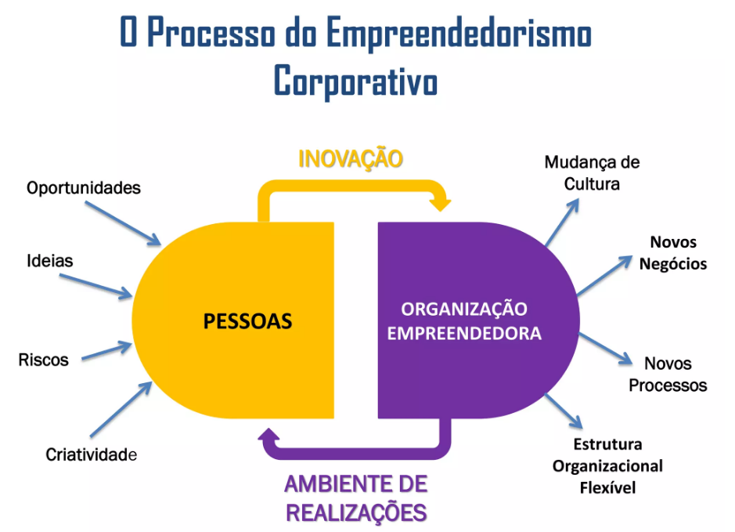

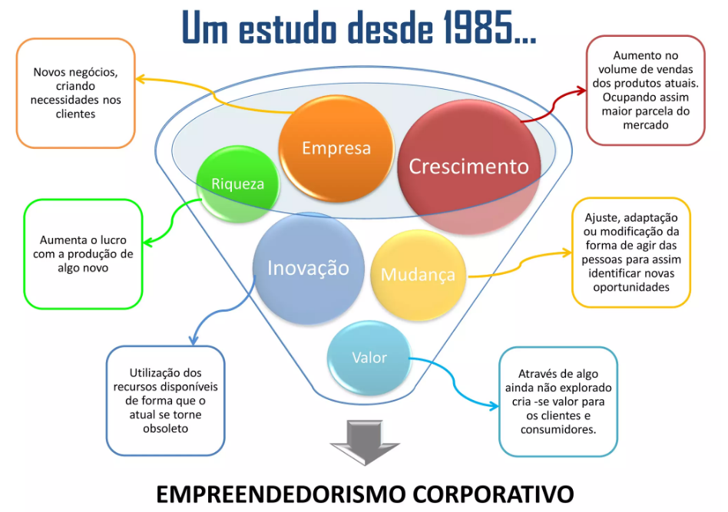

1. **CONCLUSÃO**

Em um cenário empresarial caracterizado pela rápida evolução tecnológica, mudanças constantes no mercado e crescente concorrência, o empreendedorismo corporativo emerge como uma estratégia fundamental para a sobrevivência e o crescimento sustentável das organizações já estabelecidas. Ele representa a capacidade de adaptar-se às transformações e de buscar ativamente oportunidades, mesmo dentro das estruturas tradicionais das empresas.

O empreendedorismo corporativo não se limita a um setor específico, tamanho de organização ou modelo de negócios; ele é uma abordagem flexível e valiosa para empresas de todos os tipos. Ao promover uma cultura de inovação, colaboração e aprendizado contínuo, as empresas podem aproveitar ao máximo o potencial criativo de seus funcionários, identificar novos mercados, desenvolver produtos inovadores e se manterem competitivas.

No entanto, o empreendedorismo corporativo também traz desafios, como a necessidade de equilibrar riscos e recursos, superar resistências internas e manter o foco em resultados a longo prazo. No entanto, superar esses desafios pode levar a empresas mais resilientes e preparadas para prosperar em um ambiente empresarial em constante transformação.

Em última análise, o empreendedorismo corporativo é uma resposta estratégica à complexidade e à dinâmica do mundo dos negócios moderno. As organizações que adotam essa mentalidade empreendedora têm a capacidade de se reinventar, inovar continuamente e enfrentar os desafios do futuro com confiança, permanecendo relevantes e bem-sucedidas em um mercado em constante evolução.

1. **REFERÊNCIAS**

<https://pt.slideshare.net/Leonardo_Dias/empreendedorismo-corporativo-14302554>

[pt.wikiversity.org/wiki/Empreendedorismo](https://pt.wikiversity.org/wiki/Empreendedorismo)

<https://sebrae.com.br/sites/PortalSebrae/artigos/empreendedorismo-corporativo-para-maximizar-resultados,c2cd626e99a62810VgnVCM100000d701210aRCRD>